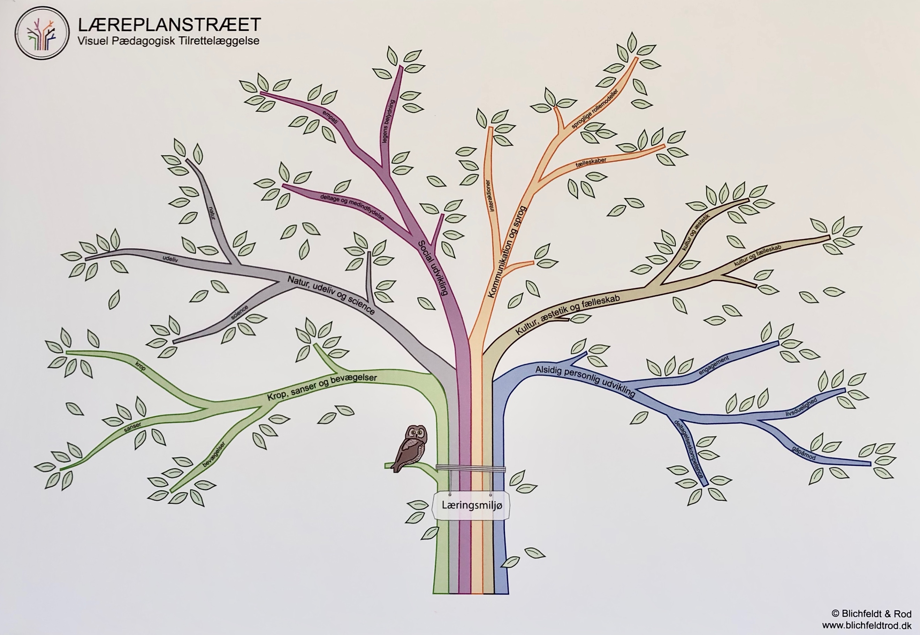

Sociale kompetencer, dialogisk læsning/fortælling: vente på tur, lytte, forstå, bruge sanser, ture, krea

Synger sange (til morgen samling)

Fantasien kommer i spil

Deltage i dialogisk læsning/fortælling af eventyr

Alt vi taler om

Ros og anerkendelse

Ny viden, nye relationer, leg

Ture

Højtider

Projekter

Krea sammen i små grupper, ture, læser/fortæller eventyr, højtider, sanglege, hviletimen, samlinger

De voksne ved samlinger, dialogisk læsning, synger sange, tur

Børnene i hinanden

Lege parallelleg, rolleleg, fri leg har sproget betydning og kan udvikle sig, kropssproget (hvis ikke sproget er udviklet endnu), kropssproget generelt

Samling, krea, tur, læser/fortæller historier, dialogisk læsning, ser IPad: taler børnene sammen om det de ser, lytter til hinanden og til IPad’en, grupper, madsituationer, selvhjulpne med tøj når vi skal ud og ved sovetid

Ture taler om ting vi ser og oplever, legepladsen, rollelege

Viden om alt hvad vi taler om til samlinger, ved spisetid

Ture taler om ting vi ser og oplever

Når vi laver sanglege med fagter og bevægelse

Rollelege

Puderum

Kropssproget: leger parallelleg, rolleleg, fri leg, samling, tur, madsituation, grupper, gør klar til middagslur, siger goddag og farvel

Puderum

Læse/fortælle historier (dialogisk læsning), fri for mobberi, ser IPad, synger sange (til formiddag), ture, madsituationer, krea

Tur, legepladsen

Når vi laver krea, maler, tegner, limer, klipper taler vi om de ting vi laver (taktilsansen, synssansen, høresansen)

Læser/fortæller historier, har dialogisk læsning, fri for mobberi plancher (høresansen, synssansen)

Ser IPad, taler børnene sammen om det de ser, lytter til hinanden og til IPad’en (høresansen, synssansen)

Bliver styrket ved at de voksne brænder for emnet, forskellige aktiviteter som krea, ture, højtlæsning/fortælling som rammer forskellige børn og deres forskellige interesser

Ture, krea, læser/fortæller historier, grupper: kan opstå nye legerelationer, samlinger, højtider

I grupper nye venskaber, nye relationer, ny viden man kan være sammen om, lytte til hinanden

Sprog